罗定市疾病预防控制中心民主评议政风行风工作
简 报

第4期
罗定市疾病预防控制中心  政风行风评议工作领导小组办公室编 | 2015年8月13日

市疾控中心举办免疫规划知识培训班

为进一步提高适龄儿童国家免疫规划疫苗接种率，消除免疫空白人群，降低疫苗可预防传染病的发病率，有序开展免疫规划针对传染病各项监测工作，提高全市免疫规划工作的实施能力,杜绝预防接种不良反应和事故的发生，更好地为广大群众健康服务。我市疾控中心于2015年8月12日在市疾控中心五楼会议室举办全市免疫规划知识培训班，各乡镇卫生院、社区卫生服务中心防保组长和市疾控中心流行病与免疫规划科相关业务人员约40余人参加了本次培训班。本次培训班还邀请了省疾控中心免疫规划所所长郑慧贞到会指导并为学员授课。
本次培训班上重点讲解了预防接种安全知识、预防接种门诊的管理、统计方法在免疫规划中的实际应用、小痘疫苗APP和流脑疫苗知识培训、计划免疫针对传染病的预防与控制，疑似预防接种异常反应的监测、报告、调查与处理等内容，并就我市预防接种证查验工作进行了初步的探讨和总结。
通过此次培训，极大的提高了全市预防接种人员的业务理论水平和实际工作能力，进一步推动了我市预防接种工作科学、有序、持续的发展，为免疫规划工作规范化开展打下了坚实的基础。
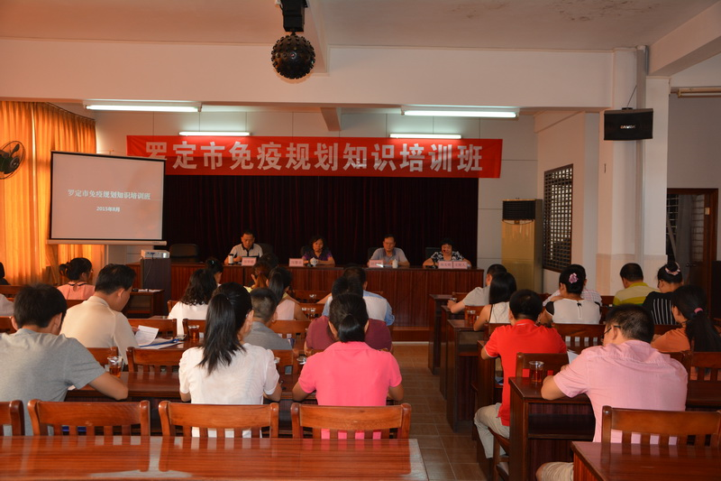

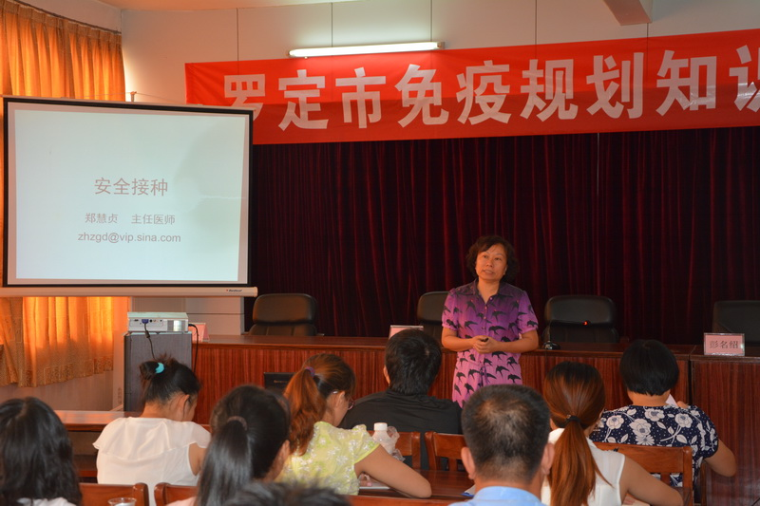

送：市行评办公室、市卫生和计划生育局

（共印15份）

